Федеральное государственное бюджетное образовательное учреждение высшего профессионального образования   
**Национальный исследовательский университет «МЭИ»**

**Курсовая работа**

по курсу«**WEB-технологии**»

**РАЗРАБОТКА УЧЕБНОГО ПОРТАЛА**

**ПО КУРСУ WEB-ТЕХНОЛОГИИ**

Выполнил:

студент группы А-12-19

Винокуров Р.Н.

Москва  
2022

1. Часть 1  
   Установка и конфигурирование веб-сервера Apache в ОС GNU/Linux (или другой Unix-подобной ОС), подключение модуля PHP и СУБД  
   1.1. Установка Apache  
   Установим Apache, предварительно загрузив списки пакетов обновлений:  
   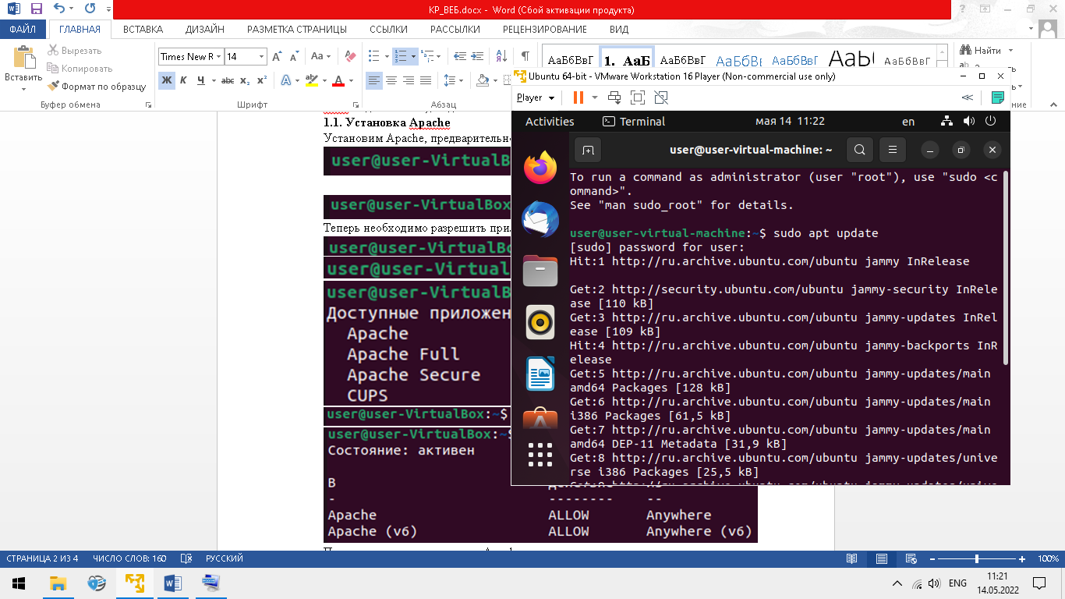  
   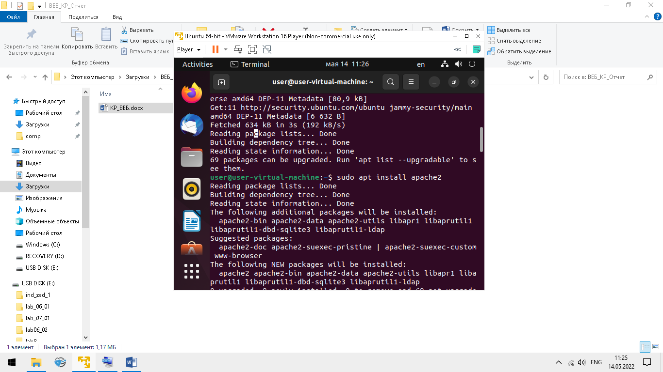  
   Теперь необходимо разрешить приложению HTTP и HTTPS трафик через файрвол:  
   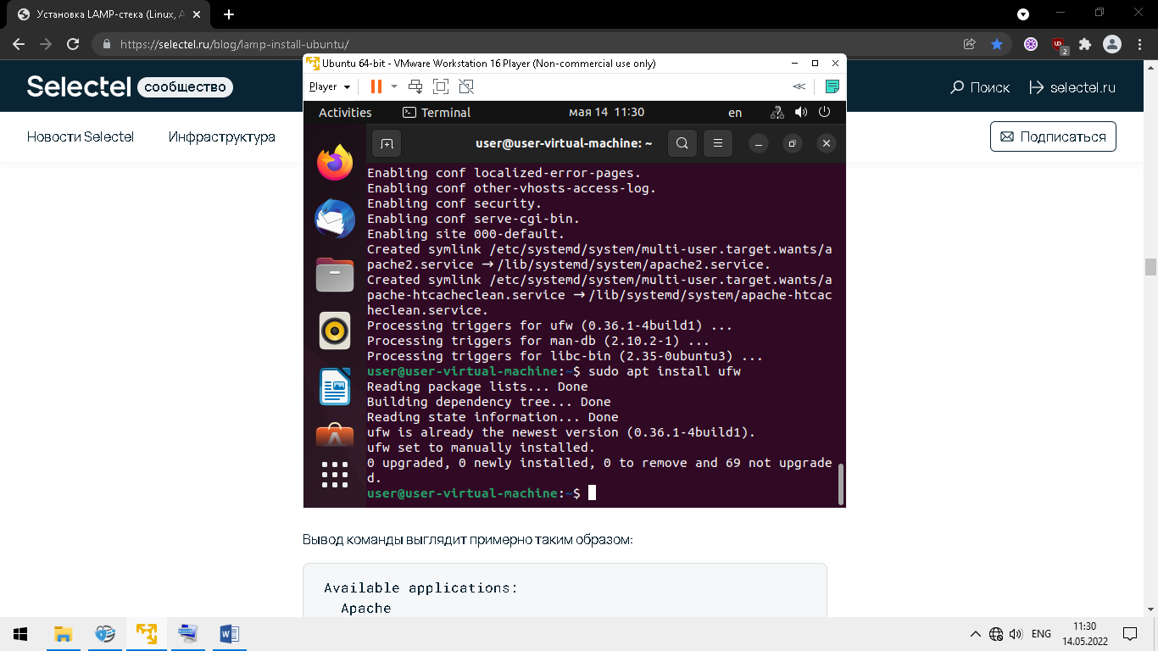  
   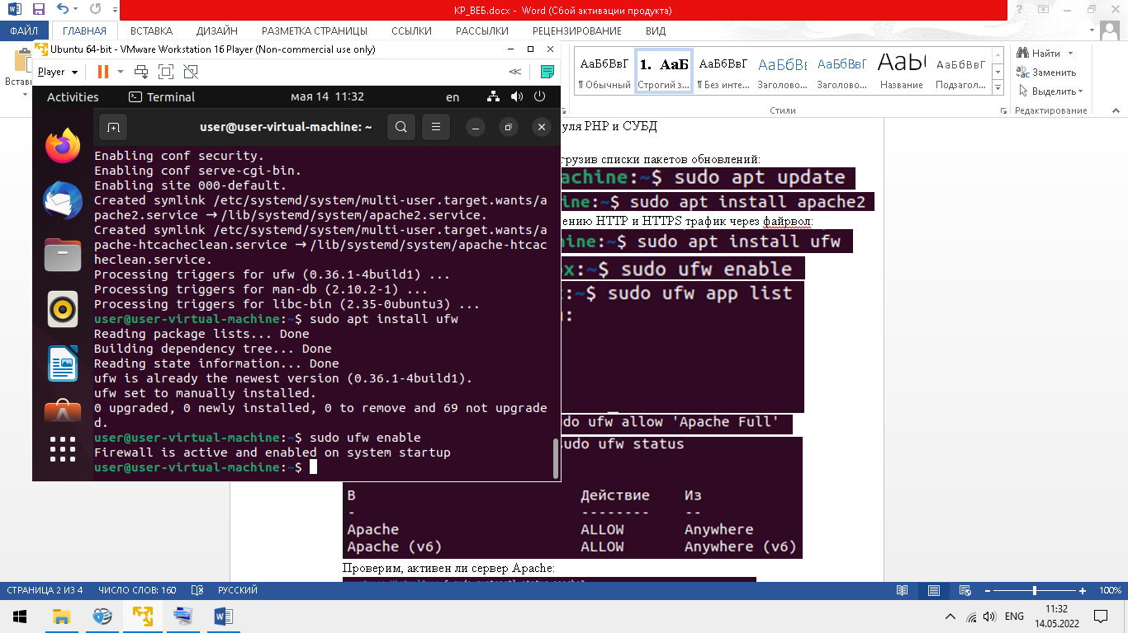  
   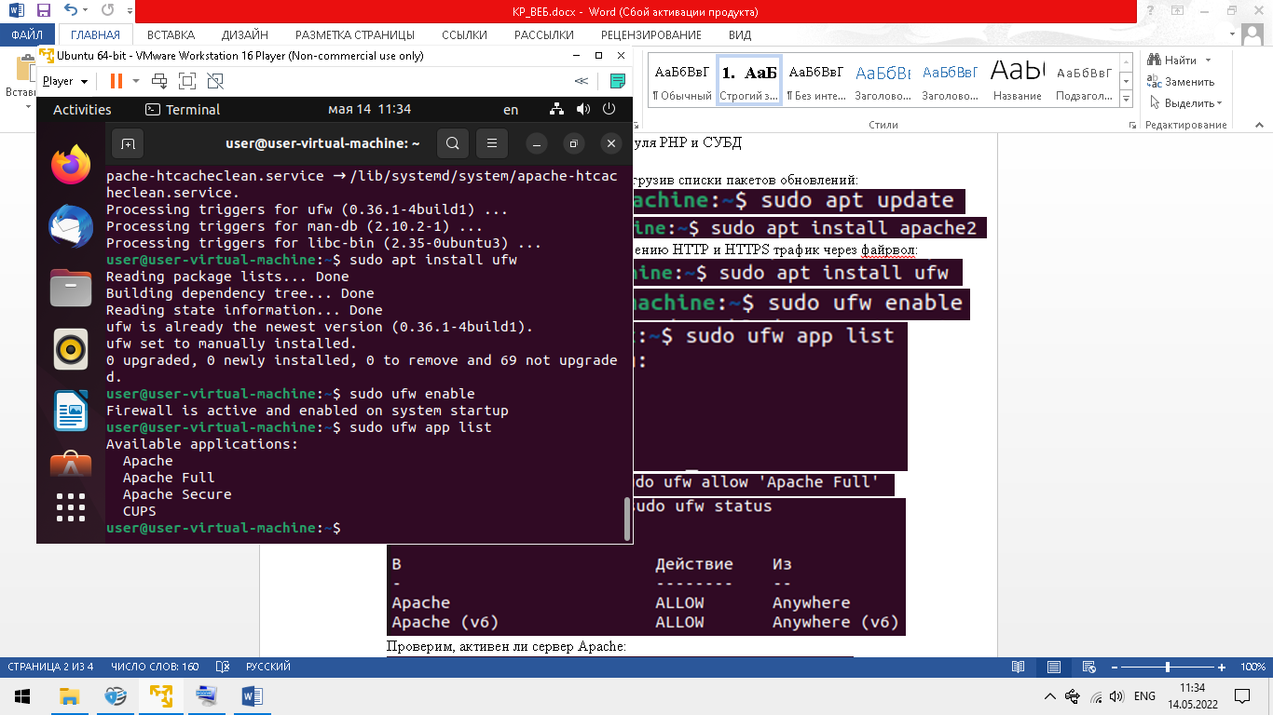  
   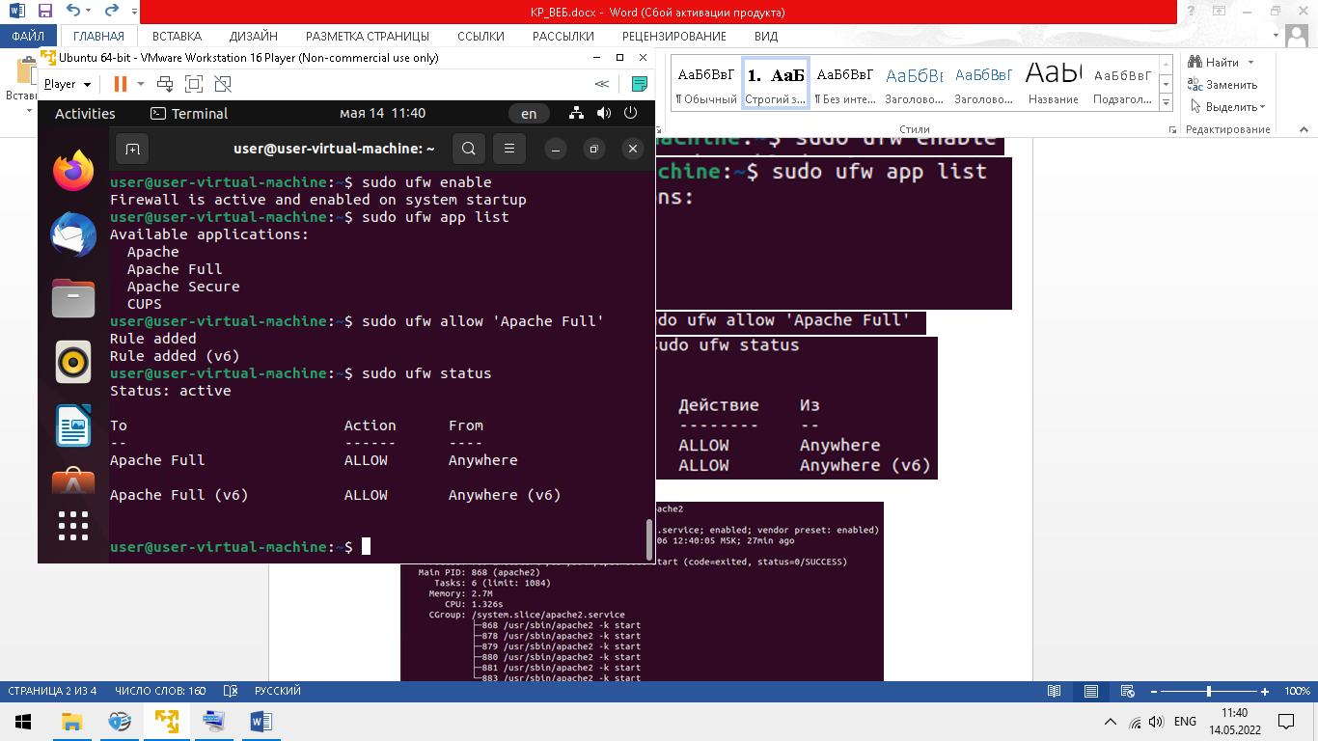  
   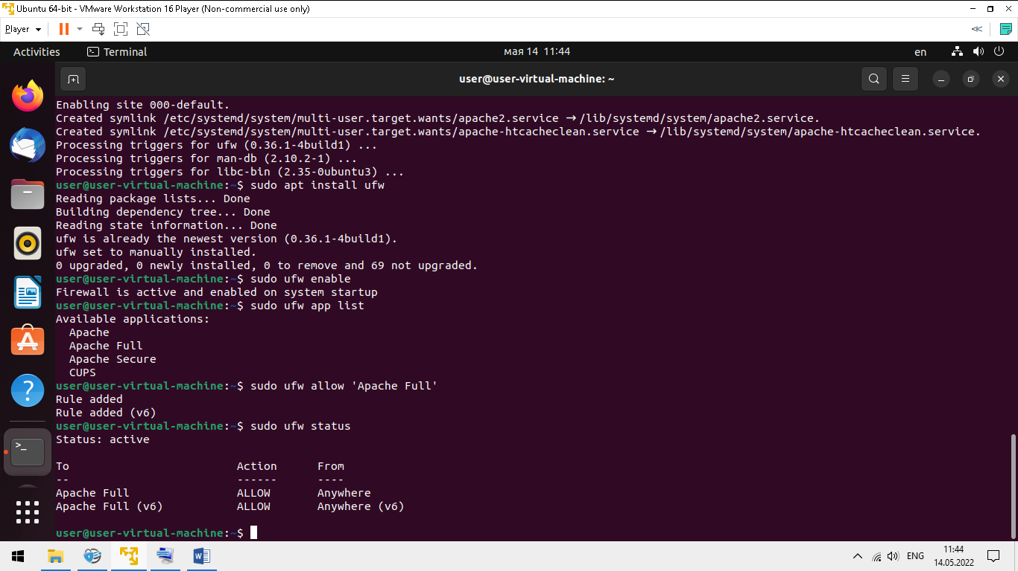  
   Проверим, активен ли сервер Apache:  
   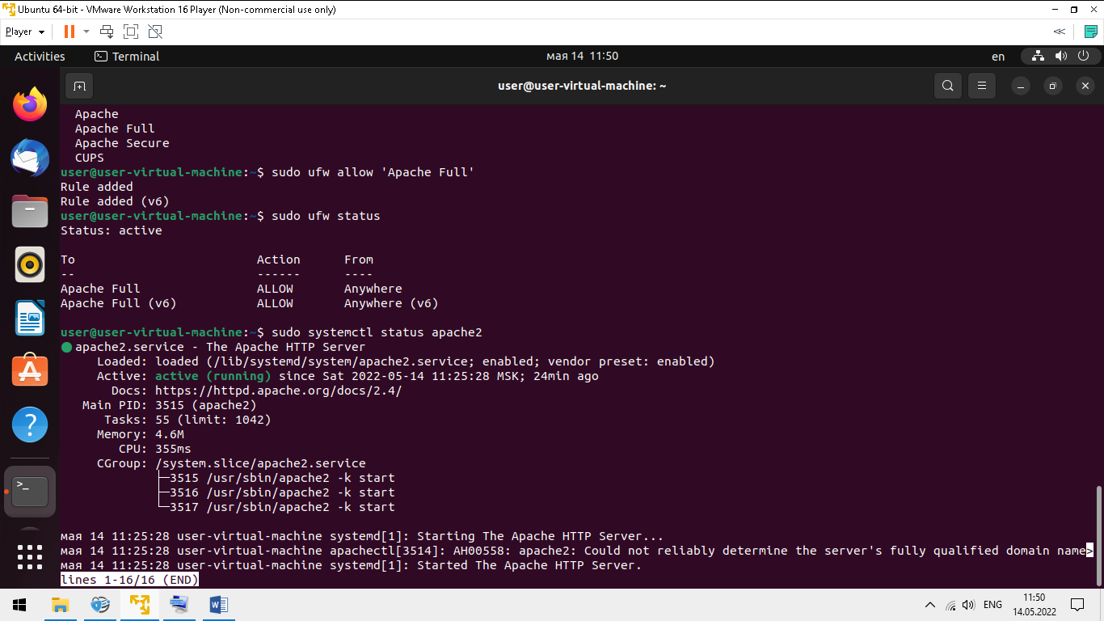  
     
     
     
     
     
     
     
     
   Проверим работу сервера, набрав его IP-адрес в адресной строке браузера:  
   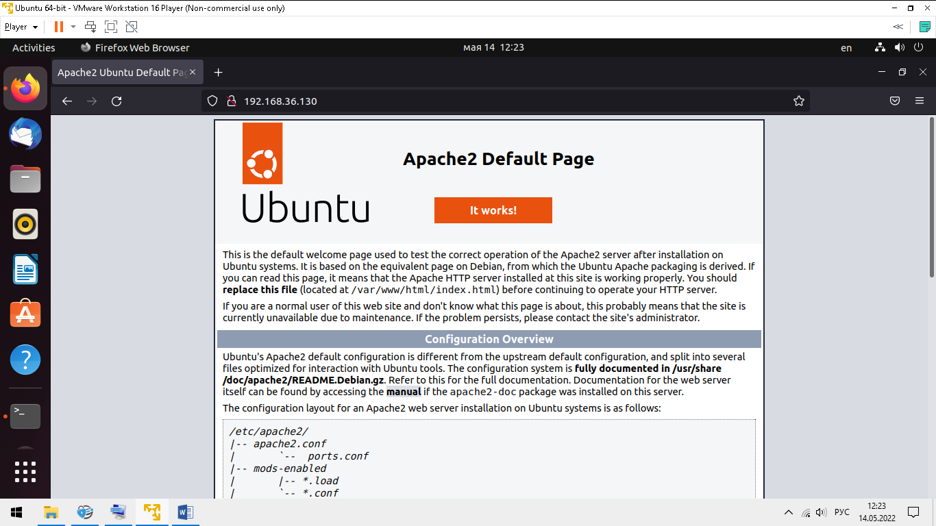  
   1.2 Установка Maria DB  
   Установим пакеты из репозитория Ubuntu с помощью менеджера пакетов:  
   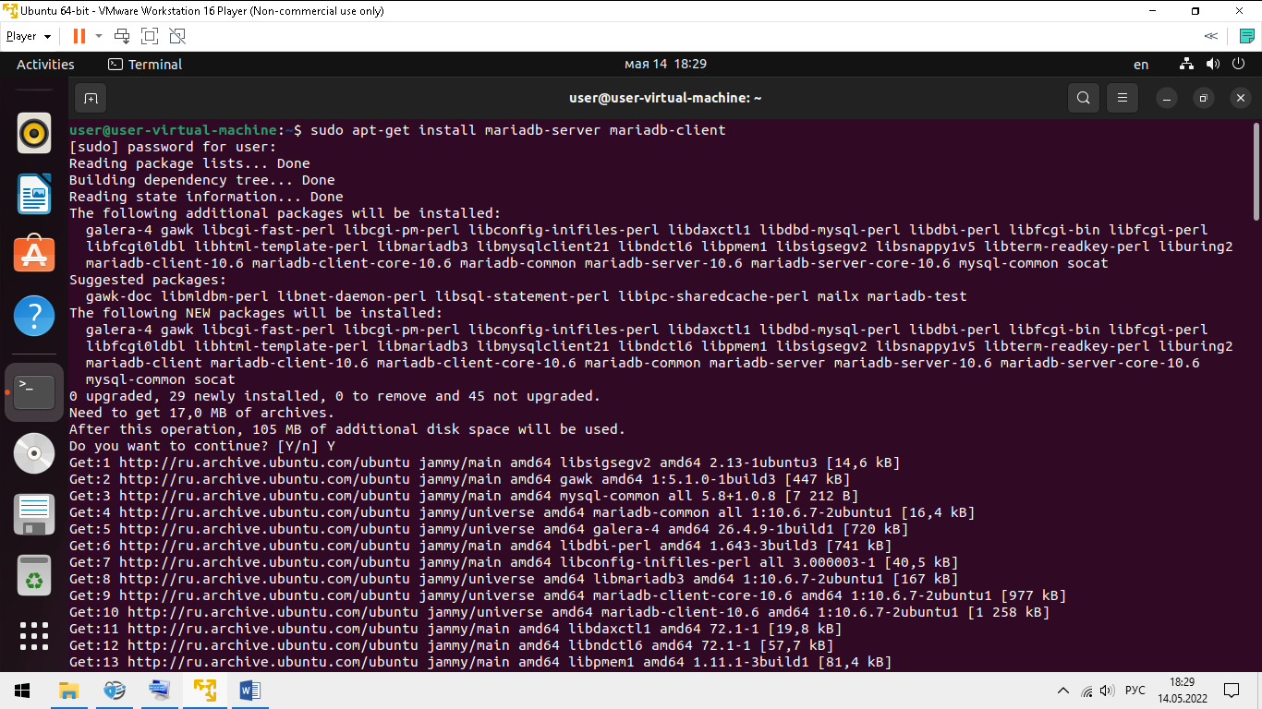  
   Приведем в действие скрипт:  
   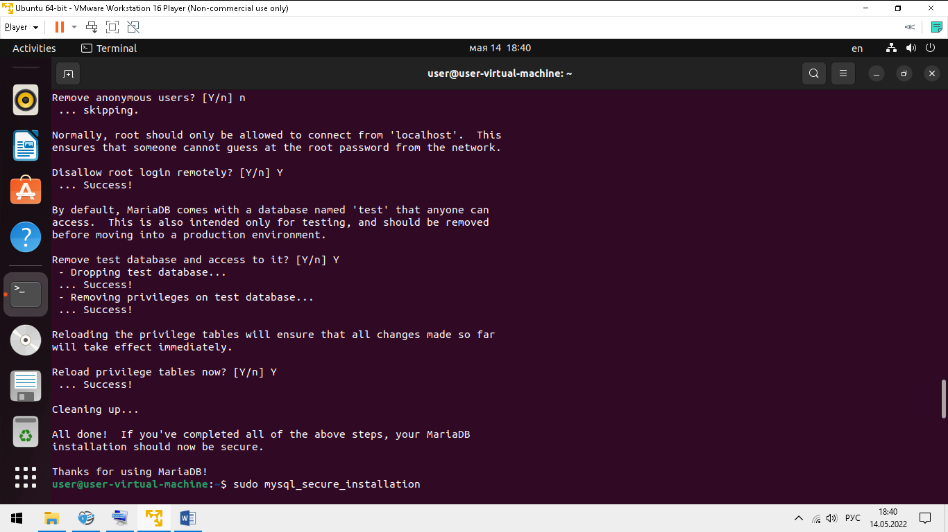  
   1.3 Установка PHP  
   Установим PHP вместе с дополнительными пакетами для веб-разработки:  
   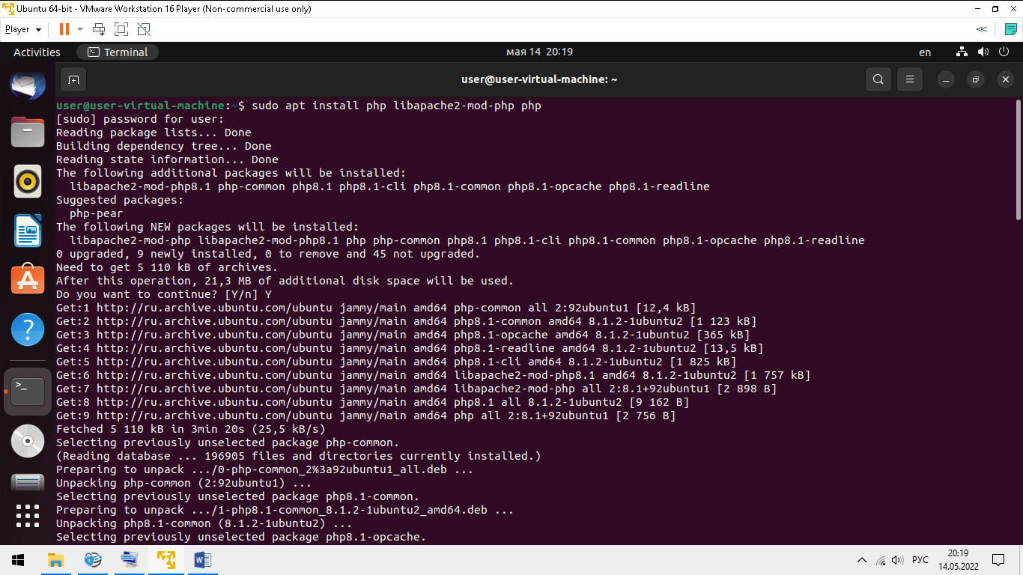  
   Создадим по адресу /var/www/html/ файл index.php со следующей строкой: <?php phpinfo(); ?>  
   Проверим работу PHP, набрав в адресной строке адрес IP/index.php  
   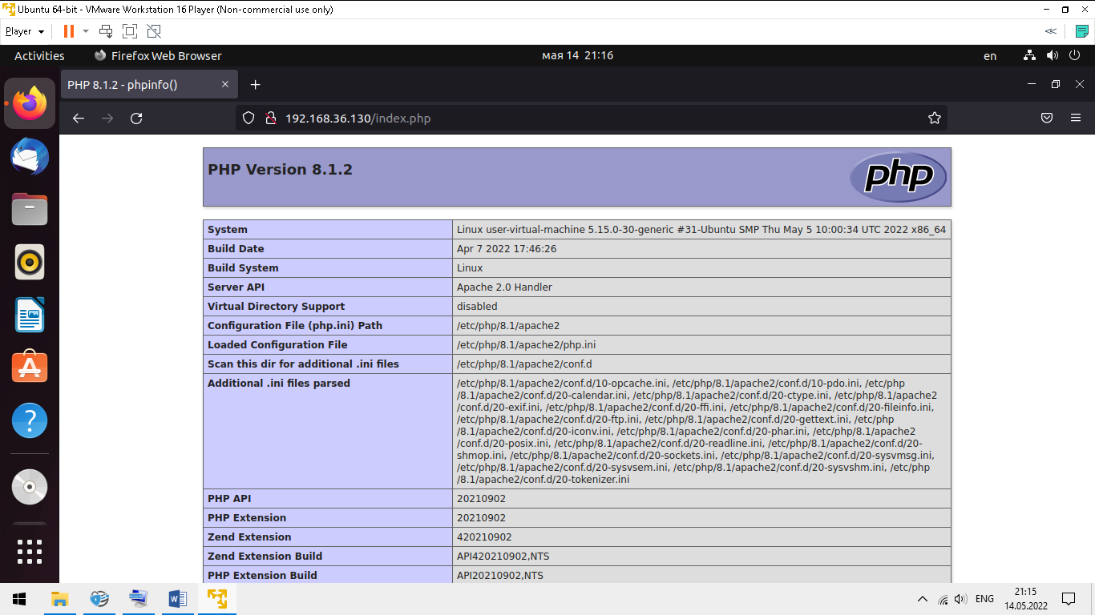  
     
     
   1.4 Установка и настройка phpmyadmin  
   Установим phpmyadmin:  
   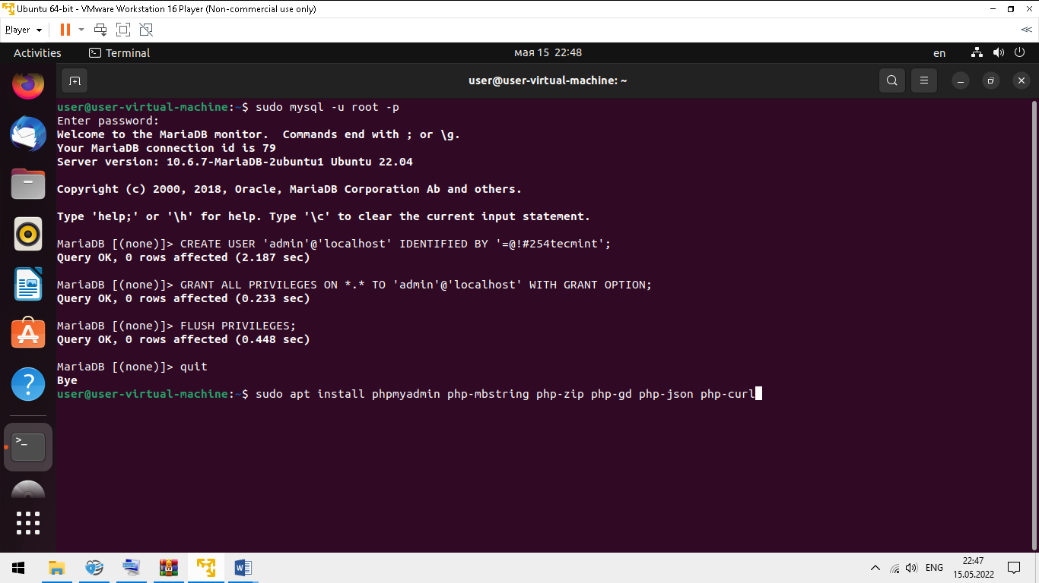  
   Запустим консоль MariaDB:  
   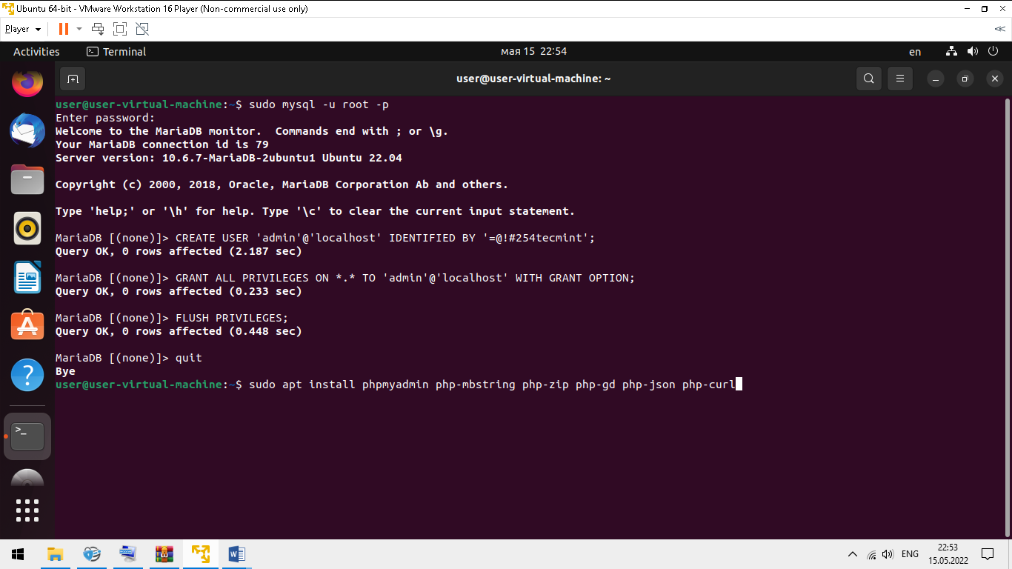И выполним в ней следующие запросы:  
   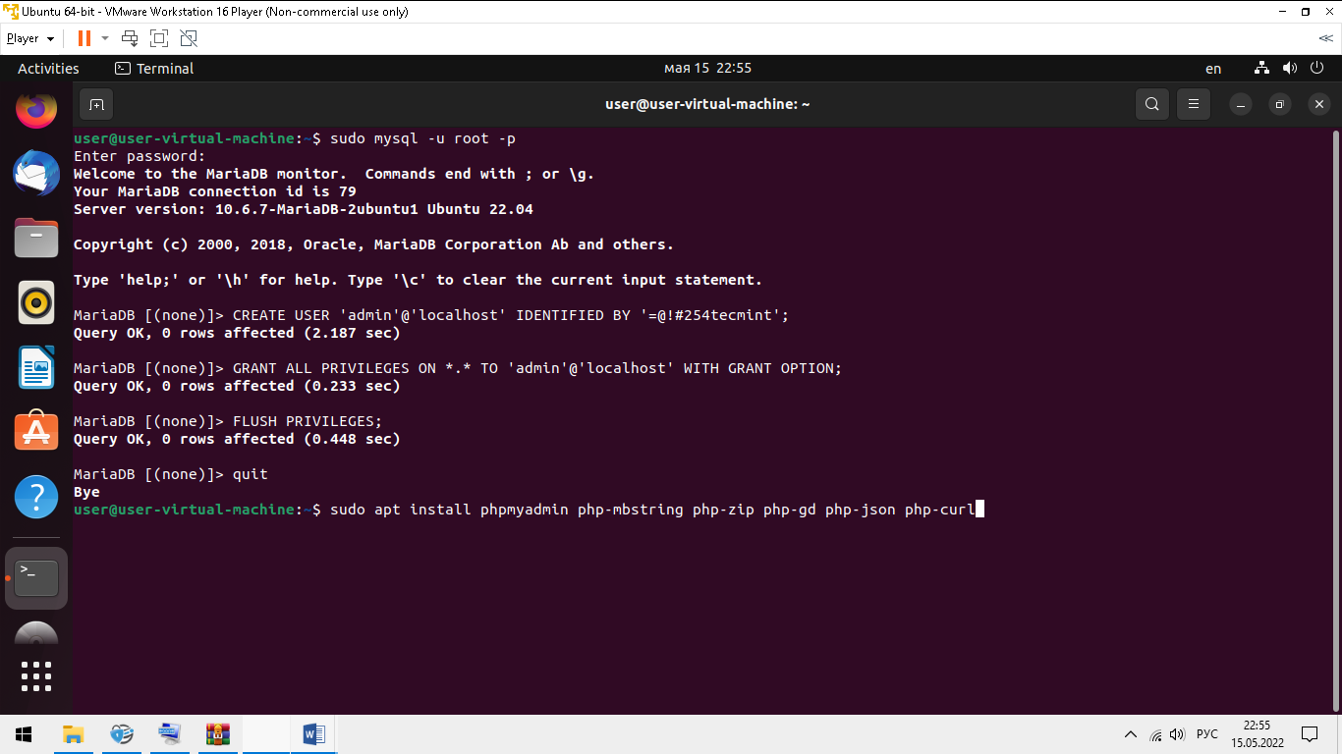  
     
     
   Наберем в адресной строке браузера IP/phpmyadmin/  
   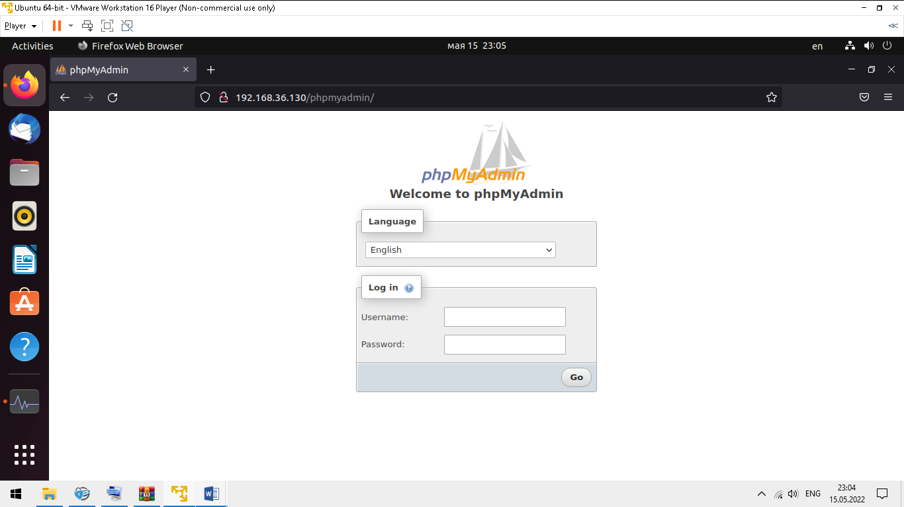  
   После входа в аккаунт мы попадаем на следующую страницу:  
   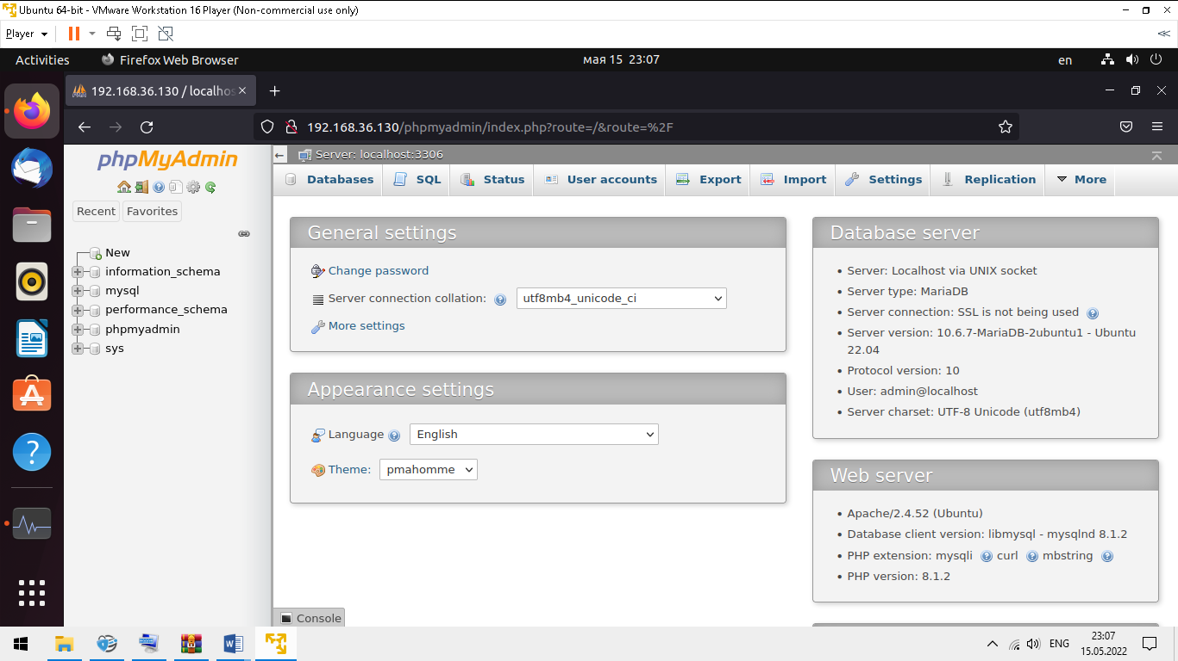
2. Часть 2

Разработка веб-документов (скриптов) проекта и структуры баз данных под управлением СУБД MySQL, сборка и тестирование веб-приложения.   
***2.1 Описание структуры базы данных***  
База данных Users содержит 2 таблицы: art_db и us_db, первая хранит данные о статьях пользователей, вторая о самих пользователях.Таблица art_db содержит следующие поля:  
id(Int) – уникальный Id статьи (первичный ключ, автоинкремент)  
name(varchar(20)) – название статьи  
descr(varchar(200)) – описание статьи  
pic(varchar(200)) – ссылка на иконку для статьи  
art(varchar(20)) – название файла статьи в папке articles  
owner(int) – Id владельца статьи (вторичный ключ)Таблица us_db содержит следующие поля:  
id(Int) – уникальный Id пользователя (первичный ключ, автоинкремент)  
login(varchar(20)) – логин пользователя  
hash(varchar(50)) – хэшированный и засоленный пароль пользователя  
 ***2.2 Описание разработки скриптов на PHP***  
Приложение разрабатывалось в 2 этапа:

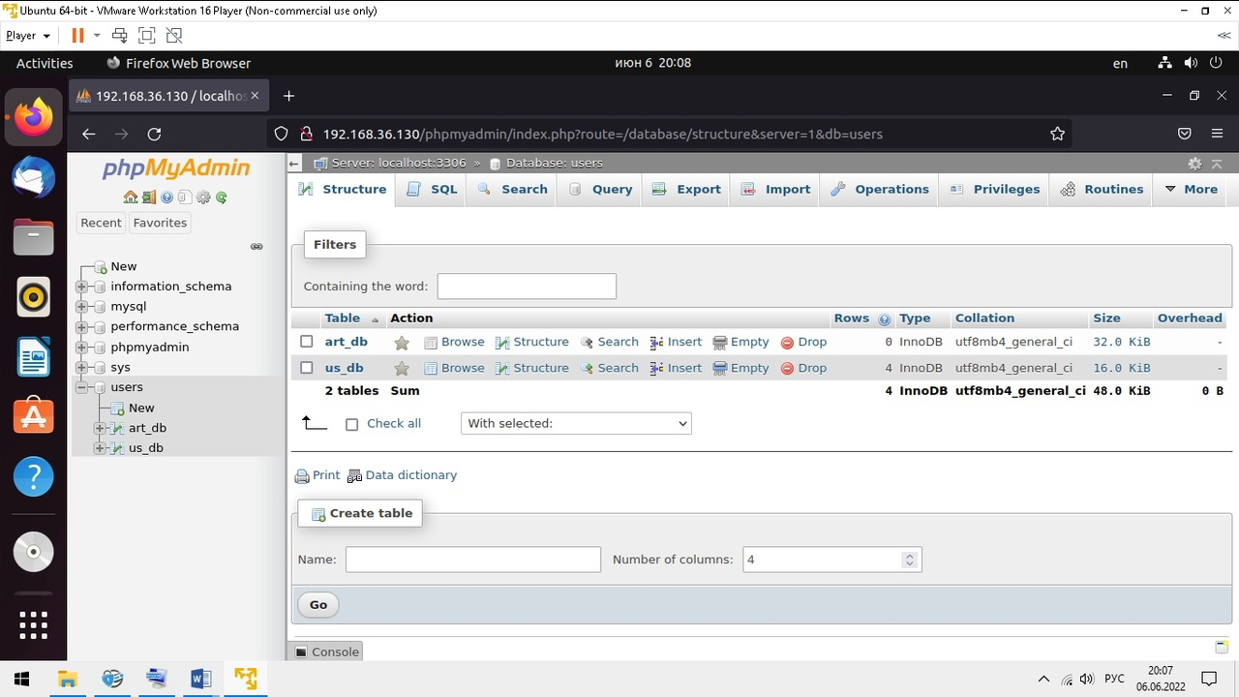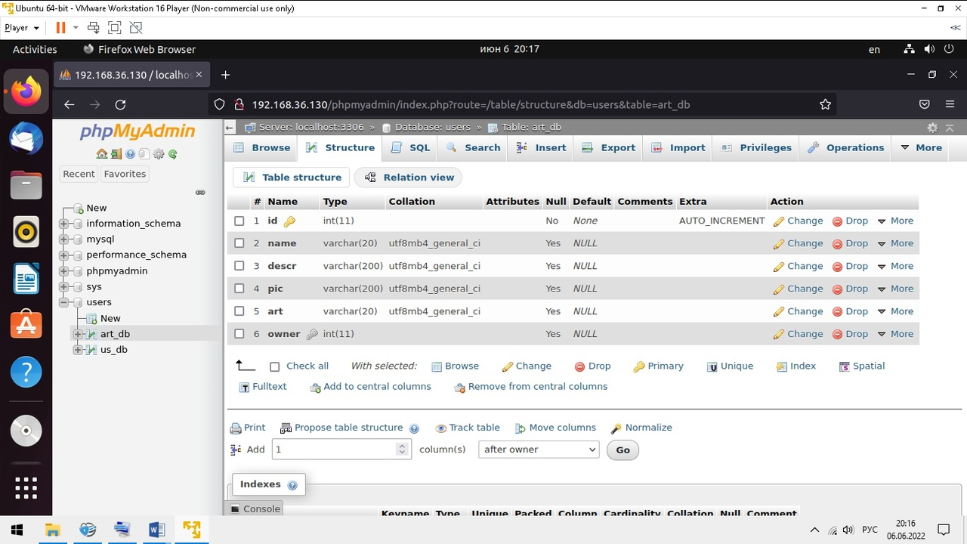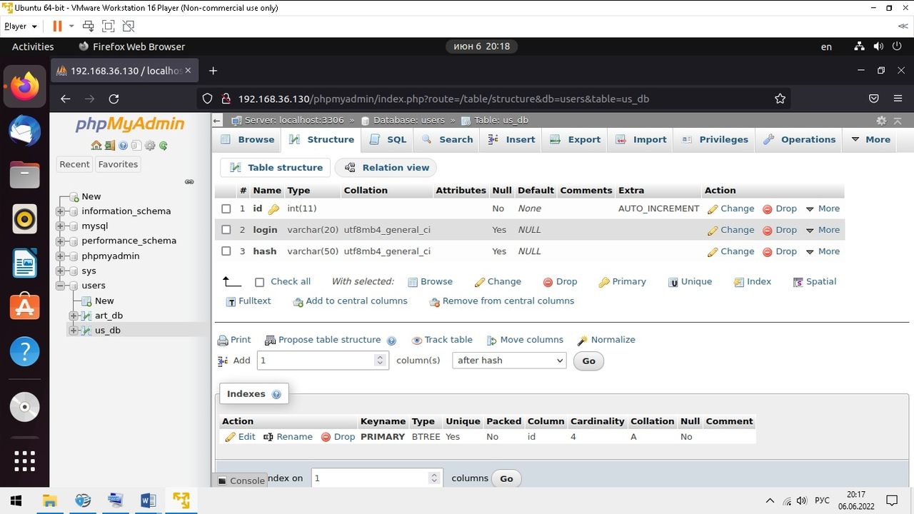

* 1. Верстка всех страниц, применение к ним CSS и создание интерактивных элементов с помощью JS.

2. Добавление функционала с помощью языка PHP, создание переходов между страницами, соединений с БД и т.д.  
  
  
  
**Документы проекта и связи между ними**  
  
mainpage.php – главная страница приложения, на которой оно кратко описано. Также здесь присутствует окно с именем пользователя и кнопкой для выхода из аккаунта.  
allart.php – список статей, добавленных на сайт, составляется PHP скриптом на основе содержимого таблицы art_db. При выборе статьи происходит открытие созданного в редакторе файла html в области фрейма.  
arteditor.php – редактор статей. На странице присутствует проверка входа в аккаунт, если такой вход не произведен, выводится сообщение о необходимости войти в аккаунт, чтобы использовать редактор.  
enter.php – страница входа в аккаунт. В случае ошибки происходит вывод соответствующего сообщения, в противном случае происходит переход на страницу registration_done.php.   
register.php – страница регистрации в аккаунте. В случае ошибки происходит вывод соответствующего сообщения, в противном случае происходит переход на страницу registration_done.php  
 ***Описание работы системы пользователей***1) Система пользователей. При регистрации нового пользователя происходит добавление новой записи в us_db. При входе производится выборка из us_db с заданными значением логина и соответствующим введенному паролю хешем. И при входе и при регистрации в случае успеха происходит установка cookie с названием “auth_user”. В mainpage.php и arteditor.php при загрузке происходит проверка установки данного cookie и уже по результату формируется выводимая страница. При выходе из аккаунта в mainpage.php соответствующий куки удаляется.

***Описание работы редактора***2) При переходе на страницу редактора arteditor.php осуществляется проверка записи “auth_user” в массиве COOKIE. Если запись не установлена, происходит вывод сообщения о необходимости входа в аккаунт, в противном случае начинается формирование страницы.  
При формировании страницы редактора происходит выборка записей с логином, соответствующим записанному в cookie из таблицы us_db. Далее по id данной записи происходит выборка записей из таблицы art_db, у которых поле owner равно по значению полю id, и на основании результата формируется список статей пользователя.  
  
При добавлении новой содержание всех полей методом POST отправляется на эту же страницу и устанавливается cookie “OnAdd”, сигнализирующий о выборе опции добавления новой статьи. После этого происходит добавление записи c соответствующими данными в таблицу art_db, добавление файла статьи в папку articles, а поля редактора очищаются.  
  
При загрузке данных уже существующей статьи происходит выборка записи из таблицы art_db с полем id, соответствующим выбранной пользователем статье (id передается методом GET), на основании которых происходит заполнение полей редактора. Также происходит чтение из файла, указанного в поле art таблицы art_db. Прочитанные данные передаются в поле редактирования статьи в окне редактора.  
  
При удалении уже существующей статьи происходит удаление из таблицы art_db записи с соответствующим id (передается методом GET), а также удаление самого файла статьи из папки articles. После этого поля редактора очищаются.  
  
Для более удобного создания текста статей к странице с редактором был подключен плагин CKEditor, добавляющий настраиваемый элемент редактора. Для его корректной работы необходимы плагины JQuery и wysiwyg, поэтому они также были подключены.

***2.3 Описание функционала разработанного приложения***На сайте доступны следующие возможности: главная страница, список статей, вход в аккаунт, регистрация в аккаунте, редактор статей. С каждой из страниц сайта возможен переход на другую страницу. При входе на сайт пользователь попадает на главную страницу. На ней отображается информация о входе в аккаунт. Если вход в аккаунт произведен, на главной странице также присутствует кнопка выхода из аккаунта.  
  
Главная страница сайта:  
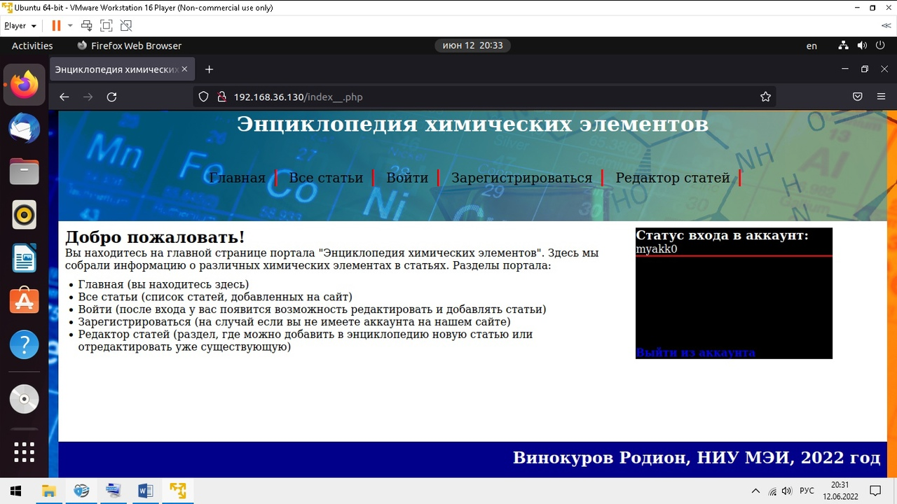  
  
На странице «Все статьи» представлен список доступных статей с заголовком, кратким описанием, именем автора и изображением. Нажатие на кнопку «Читать далее» приводит к переходу на страницу соответствующей статьи.  
  
Страница со списком статей:

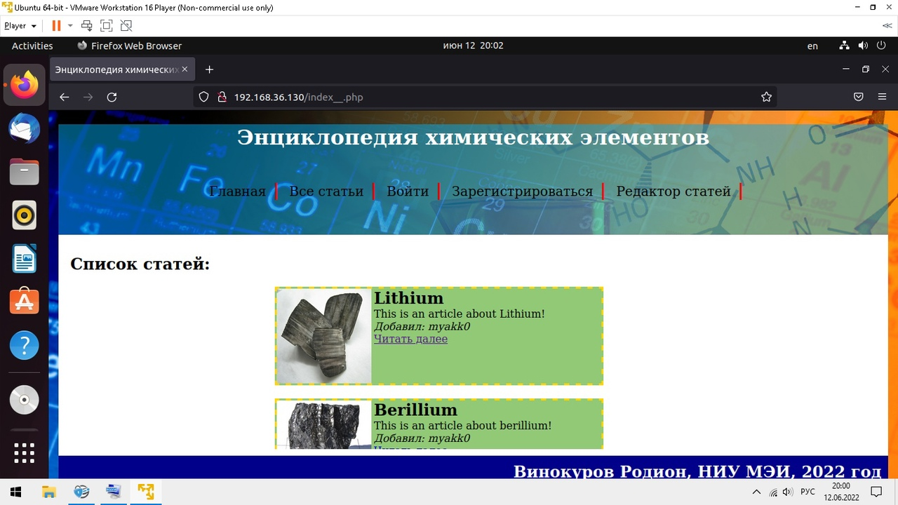  
  
  
На страницах «Вход» и «Регистрация» предлагается две формы: входа в аккаунт и регистрации в нем. При вводе неверных данных или внутренней ошибке при входе в аккаунт/регистрации будет выведено соответствующее сообщение об ошибке.  
Формы входа и регистрации в аккаунте:  
1)Входа  
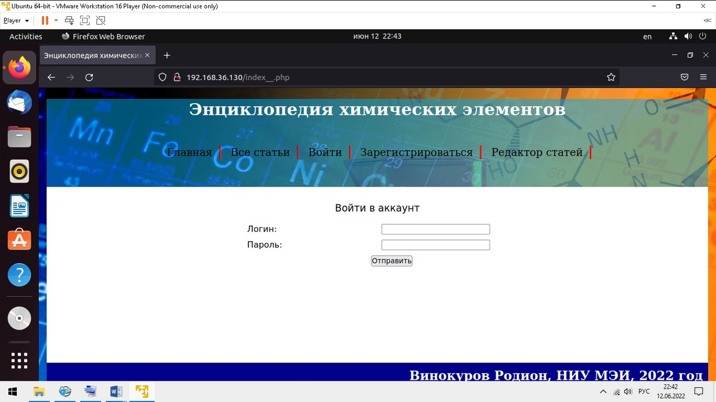  
2)Регистрация  
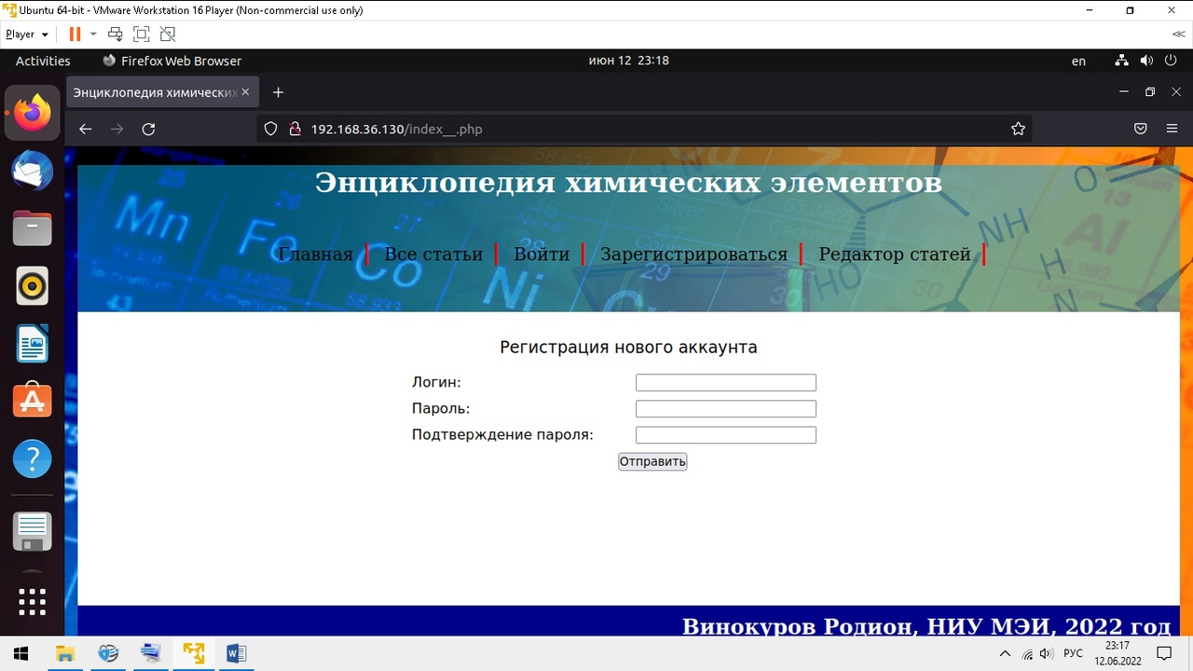  
  
  
  
  
  
  
  
  
  
  
  
  
  
  
3)Сообщение об ошибке при неверном подтверждении пароля в окне регистрации  
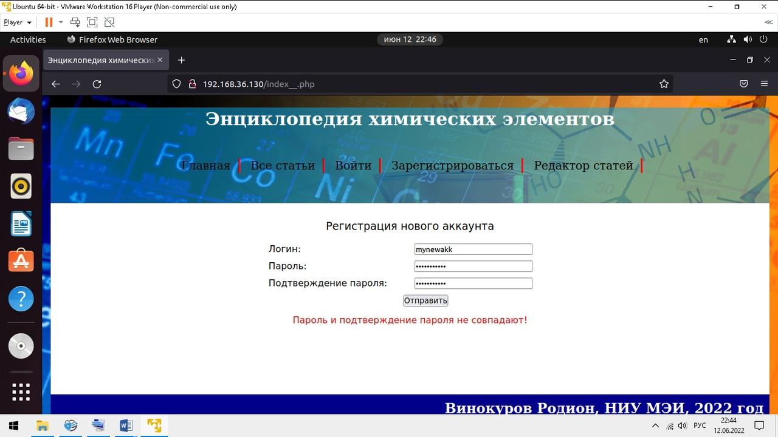  
  
При успешном входе/регистрации пользователь попадет на следующую страницу:  
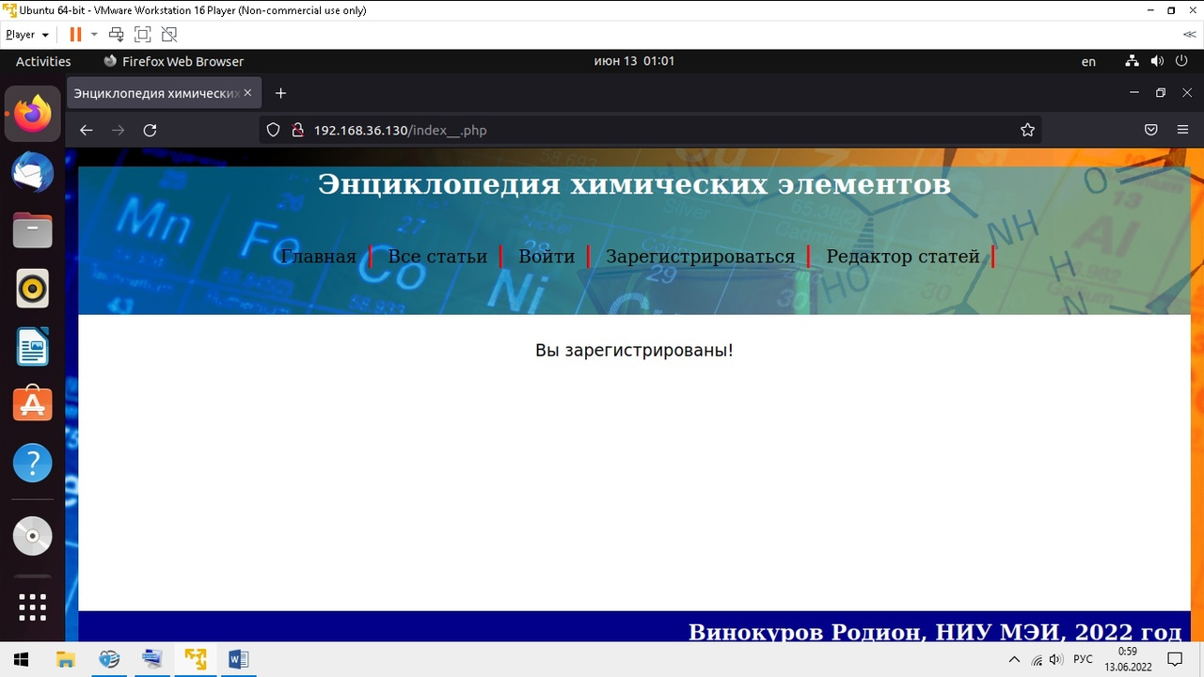  
  
При открытии редактора статей незарегистрированный пользователь увидит следующее сообщение: 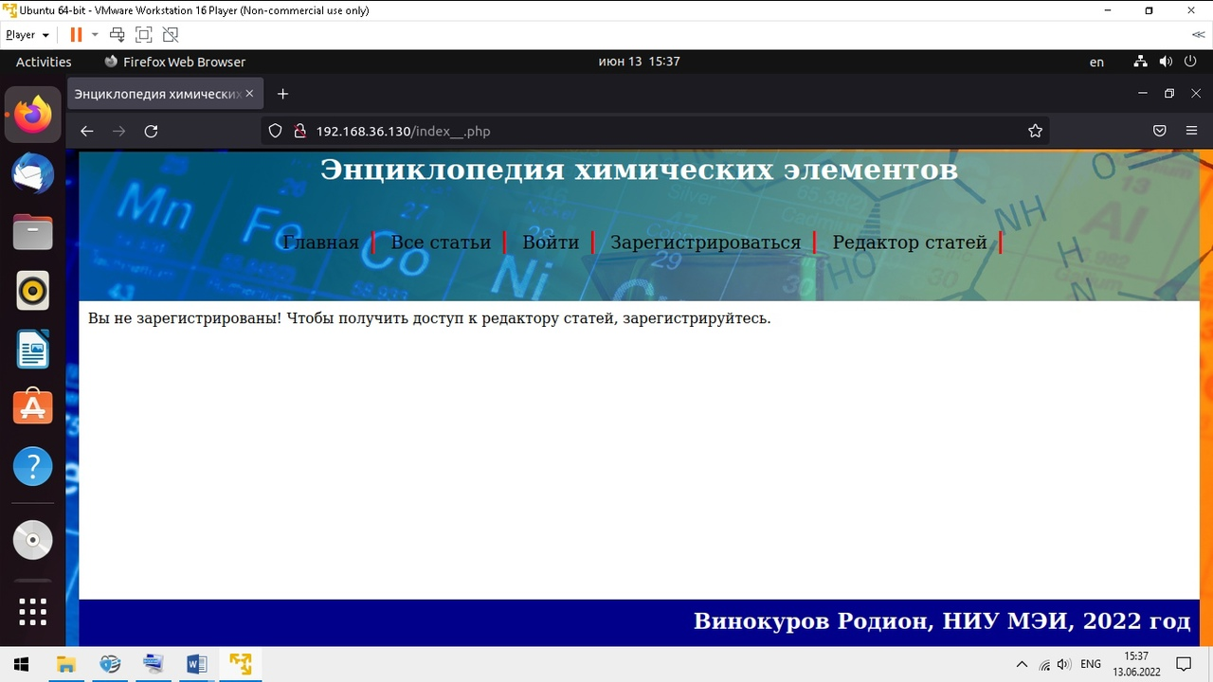  
  
Если был произведен вход в аккаунт, пользователь получает доступ к редактору статей. Редактор статей поддерживает следующий функционал: добавление статьи, выгрузка данных из уже существующей статьи, удаление статьи. На странице редактора статей присутствуют следующие поля ввода: поле для названия статьи, описания для статьи, поле с ссылкой на изображение для списка статей, поле для содержимого статьи.  
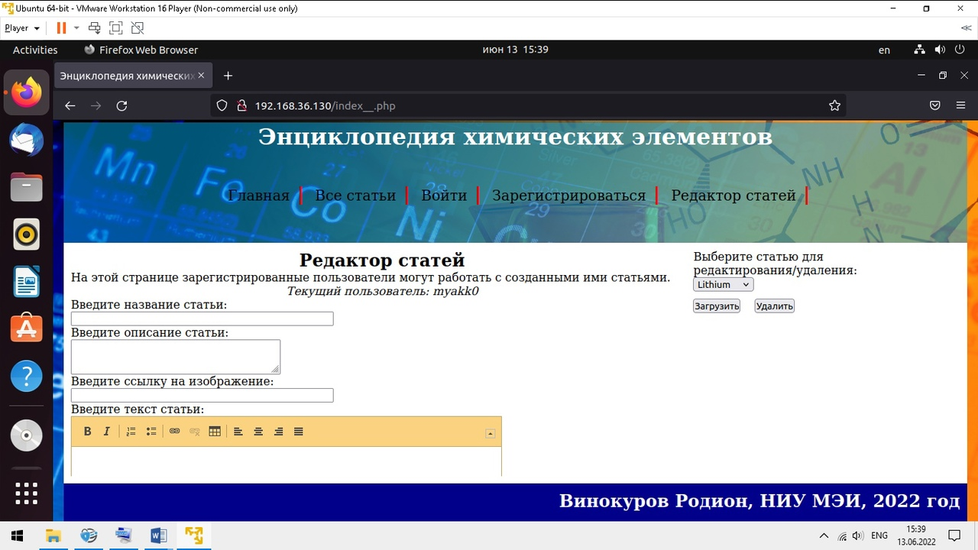  
  
Для добавления новой статьи необходимо заполнить поля с названием, описанием, ссылкой на изображение, и создать статью в поле редактора CkEditor, после чего нажатием кнопки «Добавить» загрузить содержимое на сайт. Если не все необходимые поля заполнены, после нажатия кнопки «Добавить» будет выведено сообщение об ошибке.  
  
Для загрузки статьи достаточно в выпадающем списке статей для редактирования выбрать статью и нажать кнопку «Загрузить». Аналогичным образом с помощью кнопки «Удалить» можно удалить добавленную статью с сайта.  
Сообщение об ошибке при добавлении статьи:  
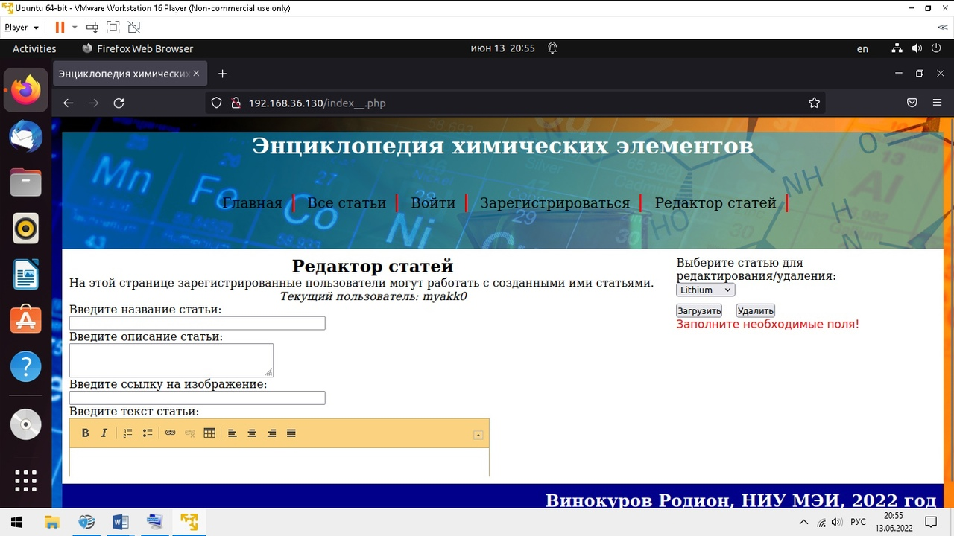  
  
  
  
  
 **3. Приложение**   
**3.1 Файлы PHP  
index.php**<?php ?>

<html>

<!DOCTYPE HTML>

<head>

<title>Энциклопедия химических элементов</title>

<meta charset="utf-8" />

<link href="/styles/style1.css" rel="stylesheet">

<link href="/styles/style2.css" rel="stylesheet">

</head>

<body>

<div class="class1">

<h1>Энциклопедия химических элементов</h1><br>

<a href="javascript:void(0);" class="cl1">Главная</a><b>|</b>

<a href="javascript:void(0);" class="cl2">Все статьи</a><b>|</b>

<a href="javascript:void(0);" class="cl3">Войти</a><b>|</b>

<a href="javascript:void(0);" class="cl4">Зарегистрироваться</a><b>|</b>

<a href="javascript:void(0);" class="cl5">Редактор статей</a><b>|</b>

</div>

<div class="class2">

<iframe class="cl6" frameborder="0" src="mainpage.php" name="mainfr"></iframe>

</div>

<script src="jsscr/frame.js"></script>

<div class="class3">

<h2>Винокуров Родион, НИУ МЭИ, 2022 год</h2>

</div>

</body>

</html>  
**mainpage.php**<!DOCTYPE HTML>

<html lang="ru">

<head>

<title>Энциклопедия химических элементов</title>

<link href="/styles/style4.css" rel="stylesheet">

</head>

<body>

<div id="left">

<h2>Добро пожаловать!</h2>

<p>Вы находитесь на главной странице портала "Энциклопедия химических элементов". Здесь мы собрали информацию о различных химических элементах в статьях. Разделы портала:</p>

<ul>

<li>Главная (вы находитесь здесь)</li>

<li>Все статьи (список статей, добавленных на сайт)</li>

<li>Войти (после входа у вас появится возможность редактировать и добавлять статьи)</li>

<li>Зарегистрироваться (на случай если вы не имеете аккаунта на нашем сайте)</li>

<li>Редактор статей (раздел, где можно добавить в энциклопедию новую статью или отредактировать уже существующую)</li>

</ul>

</div>

<div id="right">

<div class="bl">

<h3>Статус входа в аккаунт:</h3>

<?php

if(isset($_COOKIE["auth_user"]))

{

echo $_COOKIE["auth_user"];

echo "<hr><b><a class=\"cl7\" href=\"javascript:void(0);\">Выйти из аккаунта</a><b>";

}

else

echo "<p>вход не произведен, войдите в аккаунт, чтобы добавлять и редактировать статьи</p>";

?>

<script src="/jsscr/exit.js"></script>

</div>

</div>

</body>

</html>

**allart.php**<!DOCTYPE HTML>

<html lang="ru">

<head>

<title>Энциклопедия химических элементов</title>

<link href="/styles/style5.css" rel="stylesheet">

<meta charset="utf-8" />

</head>

<body>

<h2>Список статей:</h2>

<?php

$art_found = false;

$dbh = new PDO('mysql:dbname=users;host=localhost', 'newuser', 'password');

$dbh->setAttribute(PDO::ATTR_ERRMODE, PDO::ERRMODE_EXCEPTION);

$art_data = $dbh->query('SELECT * FROM art_db');

foreach ($art_data as $article) {

$art_found = true;

$own = $article['owner'];

$owner = $dbh->prepare('SELECT login FROM us_db WHERE id = :own');

$owner->execute(['own'=>$own]);

$owner_arr = $owner->fetchAll();

$owner_login;

foreach ($owner_arr as $ownlog){

$owner_login = $ownlog['login'];

}

echo '<div class="artcl">';

echo '<div class="left">';

echo '<img src="'.$article['pic'].'" alt="picture not found!">';

echo '</div>';

echo '<div class="right">';

echo '<h2>'.$article['name'].'</h2>';

echo '<p>'.$article['descr'].'</p>';

echo '<i>Добавил: '.$owner_login.'</i><br>';

echo '<a href="articles/'.$article['art'].'">Читать далее</a>';

echo '</div>';

echo '</div>';

}

if(!$art_found)

echo '<p>На сайт пока не добавлено ни одной статьи</p>';

?>

</body>

</html>  
**enter.php**<?php

if(isset($_COOKIE["auth_user"]))

{

setcookie("auth_user","");

}

global $success;

$success = false;

$login = $_POST['login'];

$salt = 'aDtF326Bc71';

$hash = md5($salt. $_POST['password']);

$usersData = [ ['login' => $login, 'hash' => $hash ], ];

$dbh = new PDO('mysql:dbname=users;host=localhost', 'newuser', 'password');

$dbh->setAttribute(PDO::ATTR_ERRMODE, PDO::ERRMODE_EXCEPTION);

$data = $dbh->prepare('SELECT * FROM us_db WHERE login = :login AND hash = :hash');

$data->execute(['login'=>$login,'hash'=>$hash]);

$result = $data->fetchAll();

foreach ($result as $result) {

$success = true;

}

if($success)

{

setcookie("auth_user",$login,strtotime("1 month"),"/");

header("Location: registration_done.php");

die();

}

?>

<!DOCTYPE HTML>

<html lang="ru">

<head>

<title>Энциклопедия химических элементов</title>

<meta charset="utf-8" />

<link href="styles/style3.css" rel="stylesheet">

</head>

<body>

<p>Войти в аккаунт</p>

<form name="nform" method="POST" action="enter.php">

<div class="id0">

<label class="id1">Логин:</label>

<input class="id2" name="login" type="text" required>

</div>

<div class="id0">

<label class="id1">Пароль:</label>

<input type="password" class="id2" name="password" required>

</div>

<input class="id3" name="submit" type="submit" value="Отправить"><br>

<?php

if(isset($success)) {

if(!$success)

{

echo "<p class=\"msg\">Неверная пара логин/пароль!</p>";

}

}?>

</form>

</body>

</html>

**register.php**<?php

if(isset($_COOKIE["auth_user"]))

{

setcookie("auth_user","");

}

global $alreadyexist;

global $success;

$alreadyexist = false;

$success = true;

$login = $_POST['login'];

$salt = 'aDtF326Bc71';

$hash = md5($salt. $_POST['password']);

$usersData = [ ['login' => $login, 'hash' => $hash ], ];

$dbh = new PDO('mysql:dbname=users;host=localhost', 'newuser', 'password');

$dbh->setAttribute(PDO::ATTR_ERRMODE, PDO::ERRMODE_EXCEPTION);

$data = $dbh->prepare('SELECT * FROM us_db WHERE login = :login');

$data->execute(['login'=>$login]);

$result = $data->fetchAll();

foreach ($result as $result) {

$alreadyexist = true;

}

if($alreadyexist == false)

{

try {

$data = $dbh->prepare('INSERT INTO us_db (login, hash) VALUES(:login, :hash)');

foreach ($usersData as $user) {

$data->execute($user);

}

}catch(PDOException $e) {

$success = false;

}

}

if($success and !$alreadyexist)

{

setcookie("auth_user",$login,strtotime("1 month"),"/");

header("Location: registration_done.php");

die();

}

?>

<!DOCTYPE HTML>

<html lang="ru">

<head>

<title>Энциклопедия химических элементов</title>

<meta charset="utf-8" />

<link href="styles/style3.css" rel="stylesheet">

<script src="jsscr/check-auth.js"></script>

</head>

<body>

<p>Регистрация нового аккаунта</p>

<form name="nform" method="POST" onsubmit="return CheckReg();" action="register.php">

<div class="id0">

<label class="id1">Логин:</label>

<input class="id2" name="login" type="text" required>

</div>

<div class="id0">

<label class="id1">Пароль:</label>

<input type="password" class="id2" name="password" type="string" required>

</div>

<div class="id0">

<label class="id1">Подтверждение пароля:</label>

<input type="password" class="id2" name="passwordconf" type="string" required>

</div>

<input class="id3" name="submit" type="submit" value="Отправить"><br>

<?php if(isset($alreadyexist)) {

if($alreadyexist)

{

echo "<p class=\"msg\">Пользователь с таким логином уже существует!</p>";

}

}

if(isset($success)) {

if(!$success)

{

echo "<p class=\"msg\">При добавлении пользователя произошла непредвиденная ошибка!</p>";

}

}?>

</form>

</body>

</html>  
**registration_done.php**<?php

?>

<!DOCTYPE HTML>

<html>

<head>

<meta charset="utf-8" />

<link href="styles/style3.css" rel="stylesheet">

</head>

<body>

<p>Вы зарегистрированы!</p>

</body>

</html>

**artedit.php**

<!DOCTYPE HTML>

<html lang="ru">

<head>

<title>Энциклопедия химических элементов</title>

<script src="libs/jquery-1.11.2.min.js"></script>

<script src="libs/ckeditor/ckeditor.js"></script>

<link href="styles/style6.css" rel="stylesheet">

</head>

<body>

<?php

ini_set('display_errors',1);

if(isset($_COOKIE["auth_user"]))

{

global $msg;

$msg = "";

global $id_;

$id_ = 0;

global $name_;

$name_ = "";

global $descr_;

$descr_ = "";

global $pic_;

$pic_ = "";

global $art_;

$art_ = "";

global $content_;

$content_ = "";

if(isset($_COOKIE["OnAdd"]))

{

$name = 0;

$descr = 0;

$pic = 0;

$art = "0.html";

$name = $_POST['name'];

$descr = $_POST['descr'];

$pic = $_POST['pic'];

if($name=="" || $descr=="" || $pic=="") {

$msg = "Заполните необходимые поля!";

}

else {

try {

$dbh = new PDO('mysql:dbname=users;host=localhost', 'newuser', 'password');

$dbh->setAttribute(PDO::ATTR_ERRMODE, PDO::ERRMODE_EXCEPTION);

$login = $_COOKIE["auth_user"];

$data = $dbh->prepare('SELECT MAX(id) FROM art_db;');

$data->execute();

$result = $data->fetchAll();

foreach ($result as $res) {

if($res['MAX(id)'] != NULL)

$art = ($res['MAX(id)']+1).".html";

}

$data = $dbh->prepare('SELECT * FROM us_db WHERE login = :login;');

$data->execute(['login'=>$login]);

$result = $data->fetchAll();

foreach ($result as $res) {

$owner = $res['id'];

}

$data = $dbh->prepare('INSERT INTO art_db (name,descr,pic,art,owner) VALUES(:name,:descr,:pic,:art,:owner);');

$data->execute(['name'=>$name,'descr'=>$descr,'pic'=>$pic,'art'=>$art,'owner'=>$owner]);

file_put_contents(realpath($_SERVER["DOCUMENT_ROOT"]).'/articles/'.$art,$_POST['editor1']);

}

catch (Exception $e) {

$msg = "Произошла непредвиденная ошибка!";

unset($_COOKIE['OnAdd']);

setcookie("OnAdd","",1,"/");

}}

unset($_COOKIE['OnAdd']);

setcookie("OnAdd","",1,"/");

}

if(isset($_COOKIE["OnLoad"]))

{

if(!isset($_GET['article']))

$msg = "Заполните необходимые поля!";

else{

try {

$dbh = new PDO('mysql:dbname=users;host=localhost', 'newuser', 'password');

$dbh->setAttribute(PDO::ATTR_ERRMODE, PDO::ERRMODE_EXCEPTION);

$id = $_GET['article'];

$data = $dbh->prepare('SELECT * FROM art_db WHERE id = :id;');

$data->execute(['id'=>$id]);

$result = $data->fetchAll();

foreach ($result as $res) {

$name_ = $res['name'];

$descr_ = $res['descr'];

$pic_ = $res['pic'];

$art_ = $res['art'];

$content_ = file_get_contents(realpath($_SERVER["DOCUMENT_ROOT"]).'/articles/'.$art_);

}

}

catch (Exception $e)

{

$msg = "Произошла непредвиденная ошибка!";

unset($_COOKIE['OnLoad']);

setcookie("OnLoad","",1,"/");

}}

unset($_COOKIE['OnLoad']);

setcookie("OnLoad","",1,"/");

}

if(isset($_COOKIE["OnDelete"]))

{

if(!isset($_GET['article']))

$msg = "Заполните необходимые поля!";

else{

try {

$dbh = new PDO('mysql:dbname=users;host=localhost', 'newuser', 'password');

$dbh->setAttribute(PDO::ATTR_ERRMODE, PDO::ERRMODE_EXCEPTION);

$id = $_GET['article'];

$data = $dbh->prepare('SELECT * FROM art_db WHERE id = :id;');

$data->execute(['id'=>$id]);

$result = $data->fetchAll();

foreach ($result as $res) {

$id_ = $res['id'];

$article = $res['art'];

}

$data = $dbh->prepare('DELETE FROM art_db WHERE id = :id;');

$data->execute(['id'=>$id_]);

unlink(realpath($_SERVER["DOCUMENT_ROOT"]).'/articles/'.$article);

}

catch (Exception $e) {

$msg = "Произошла непредвиденная ошибка!";

unset($_COOKIE['OnDelete']);

setcookie("OnDelete","",1,"/");

}}

unset($_COOKIE['OnDelete']);

setcookie("OnDelete","",1,"/");

}

echo "<div id=\"left\">";

echo "<form name=\"addart\" method=\"POST\" action=\"artedit.php\"><h2>Редактор статей</h2>";

echo "<p>На этой странице зарегистрированные пользователи могут работать с созданными ими статьями.</p>";

echo "<div id=\"id3\"><i>Текущий пользователь: ".$_COOKIE["auth_user"]."</i></div>";

echo "<p>Введите название статьи: </p><input value=\"".$name_."\" name=\"name\" type=\"text\" size=\"40\">";

echo "<p>Введите описание статьи: </p><textarea name=\"descr\" cols=\"40\" rows=\"3\">".$descr_."</textarea>";

echo "<p>Введите ссылку на изображение:</p><input value=\"".$pic_."\" name=\"pic\" type=\"text\" size=\"40\">";

echo "<p>Введите текст статьи: </p>";

echo "<textarea name=\"editor1\" cols=\"45\" rows=\"5\">".$content_."</textarea>";

echo "<script>";

echo "CKEDITOR.replace( 'editor1');";

echo "</script><input id=\"id4\" name=\"saveart\" type=\"submit\" value=\"Добавить\"></form>";

echo "</div>";

echo "<div id=\"right\"><form name=\"editart\" method=\"GET\" action=\"artedit.php\"><p>Выберите статью для редактирования/удаления:</p>";

echo "<select name=\"article\">";

$dbh = new PDO('mysql:dbname=users;host=localhost', 'newuser', 'password');

$dbh->setAttribute(PDO::ATTR_ERRMODE, PDO::ERRMODE_EXCEPTION);

$login = $_COOKIE["auth_user"];

$data = $dbh->prepare('SELECT * FROM us_db WHERE login = :login;');

$data->execute(['login'=>$login]);

$result = $data->fetchAll();

foreach ($result as $res) {

$owner = $res['id'];

}

$data = $dbh->prepare('SELECT * FROM art_db WHERE owner = :owner;');

$data->execute(['owner'=>$owner]);

$result = $data->fetchAll();

foreach ($result as $res) {

echo "<option value=\"".$res['id']."\">".$res['name']."</option>";

}

echo "</select><br><input id=\"id5\" name=\"loadart\" type=\"submit\" value=\"Загрузить\">";

echo "<input id=\"id6\" name=\"deleteart\" type=\"submit\" value=\"Удалить\">";

echo "<p class=\"msg\">".$msg."</p></form></div>";

echo "<script src=\"jsscr/artedit.js\"></script>";

}

else

echo "Вы не зарегистрированы! Чтобы получить доступ к редактору статей, зарегистрируйтесь.";

?>

</body>

</html>

**3.2 Файлы HTML  
enter.html**

<!DOCTYPE HTML>

<html lang="ru">

<head>

<title>Энциклопедия химических элементов</title>

<meta charset="utf-8" />

<link href="styles/style3.css" rel="stylesheet">

</head>

<body>

<p>Войти в аккаунт</p>

<form name="nform" method="POST" action="enter.php">

<div class="id0">

<label class="id1">Логин:</label>

<input class="id2" name="login" type="text" required>

</div>

<div class="id0">

<label class="id1">Пароль:</label>

<input type="password" class="id2" name="password" required>

</div>

<input class="id3" name="submit" type="submit" value="Отправить"><br>

<p class="msg"></p>

</form>

</body>

</html>  
**register.html**

<!DOCTYPE HTML>

<html lang="ru">

<head>

<title>Энциклопедия химических элементов</title>

<meta charset="utf-8" />

<link href="styles/style3.css" rel="stylesheet">

<script src="jsscr/check-auth.js"></script>

</head>

<body>

<p>Регистрация нового аккаунта</p>

<form name="nform" method="POST" onsubmit="return CheckReg();" action="register.php">

<div class="id0">

<label class="id1">Логин:</label>

<input class="id2" name="login" type="text" required>

</div>

<div class="id0">

<label class="id1">Пароль:</label>

<input type="password" class="id2" name="password" type="string" required>

</div>

<div class="id0">

<label class="id1">Подтверждение пароля:</label>

<input type="password" class="id2" name="passwordconf" type="string" required>

</div>

<input class="id3" name="submit" type="submit" value="Отправить"><br>

<p class="msg"></p>

</form>

</body>

</html>

**3.3 Файлы JS   
arteditor.js**

function setCookie(cname, cvalue, exdays) {

var d = new Date();

d.setTime(d.getTime() + (exdays*24*60*60*1000));

var expires = "expires="+ d.toUTCString();

document.cookie = cname + "=" + cvalue + ";" + expires + ";path=/";

}

var btn1 = document.querySelector('input[type=submit][value=Добавить]');

var btn2 = document.querySelector('input[type=submit][value=Загрузить]');

var btn3 = document.querySelector('input[type=submit][value=Удалить]');

btn1.onclick = function() {

setCookie('OnAdd',1,30,"/");

};

btn2.onclick = function() {

setCookie('OnLoad',1,30,"/");

};

btn3.onclick = function() {

setCookie('OnDelete',1,30,"/");

};

**check-auth.js**function CheckReg() {

var login = document.forms[0].login.value;

var password = document.forms[0].password.value;

var passwordconf = document.forms[0].passwordconf.value;

var check = new RegExp("[^a-zA-Z0-9]");

if (login == "" || password == "" || passwordconf == "")

{

document.querySelector('.msg').textContent = "Все поля должны быть заполнены!";

return false;

}

if (login.length < 5 || login.length > 20 || password.length < 5 || password.length > 20) {

document.querySelector('.msg').textContent = "Длина логина/пароля должна быть от 5 до 20 символов!";

return false;

}

if (check.test(login) == true || check.test(password) == true){

document.querySelector('.msg').textContent = "В логине/пароле могут быть использованы только латинские буквы и цифры!";

return false;

}

if (password != passwordconf)

{

document.querySelector('.msg').textContent = "Пароль и подтверждение пароля не совпадают!";

return false;

}

return true;

}  
**exit.js**

/*jshint esversion: 9 */

const link6 = document.querySelector('.cl7');

link6.addEventListener('click', e => {

deleteCookie("auth_user");

location.reload();

});

function setCookie(name, value, options = {}) {

options = {

path: '/',

};

if (options.expires instanceof Date) {

options.expires = options.expires.toUTCString();

}

let updatedCookie = encodeURIComponent(name) + "=" + encodeURIComponent(value);

for (let optionKey in options) {

if (options.hasOwnProperty(optionKey))

{

updatedCookie += "; " + optionKey;

let optionValue = options[optionKey];

if (optionValue !== true) {

updatedCookie += "=" + optionValue;

}

}

}

document.cookie = updatedCookie;

}

function deleteCookie(name) {

setCookie(name, "", {

'max-age': -1

});

}

**frame.js**

/*jshint esversion: 6 */

const link1 = document.querySelector('.cl1'),

link2 = document.querySelector('.cl2'),

link3 = document.querySelector('.cl3'),

link4 = document.querySelector('.cl4'),

link5 = document.querySelector('.cl5'),

frame = document.querySelector('.cl6');

link1.addEventListener('click', e => {

frame.src = "mainpage.php";

});

link2.addEventListener('click', e => {

frame.src = "allart.php";

});

link3.addEventListener('click', e => {

frame.src = "enter.html";

});

link4.addEventListener('click', e => {

frame.src = "register.html";

});

link5.addEventListener('click', e => {

frame.src = "artedit.php";

});  
**config.js (файл конфигурации CKeditor, находится в папке libs)**CKEDITOR.editorConfig = function( config ) {

config.language = 'ru';

config.uiColor = '#F7B42C';

config.height = 200;

config.width = 600;

config.toolbar = 'Basic';

config.toolbar_Basic = //индивидуальная настройка режима Basic

[

['Bold', 'Italic', '-', 'NumberedList', 'BulletedList', '-', 'Link', 'Unlink','Table','-','JustifyLeft','JustifyCenter','JustifyRight','JustifyBlock']

];

config.toolbarCanCollapse = true;

};

**3.4 Файлы CSS**

**style1.css**

.class1 {

text-align: center;

background: rgba(0, 170, 238, 0.5);

color: #fff;

padding: 0px;

margin: 15px 15px 0px 15px;

box-sizing: border-box;

height: 30%;

}

.class2 {

height: 60%;

padding: 10px;

margin: 0px 15px 0px 15px;

box-sizing: border-box;

background: #fff;

}

.class3 {

text-align: right;

height: 10%;

padding: 10px;

margin: 0px 15px 15px 15px;

box-sizing: border-box;

background: darkblue;

color: #fff;

}

body {

background: url(/files/backframe.jpg);

background-size: cover;

padding: 0px;

margin: 0px;

box-sizing: border-box;

}

iframe {

scroll-behavior: auto;

width: 100%;

height: 100%;

border-width: 0px;

border-style: inset;

border-color: initial;

border-image: initial;

}  
**style2.css**

a {

text-decoration:none;

display:inline-block;

font-size: 15pt;

padding: 10px;

}

a:link {

color: black;

}

a:visited {

color: black;

}

a:hover {

color: yellow;

}

a:active {

color: blue;

}

b

{

color: red;

font-size: 20pt;

}

h2 {

margin: initial;

}  
**style3.css**

p{

font: 14pt sans-serif;

text-align: center;

}

.id0 {

box-sizing: border-box;

padding: 0;

margin: 0 0 10px 0;

font: 12pt sans-serif;

}

.id1 {

box-sizing: border-box;

padding: 0;

margin: 0;

position: absolute;

left: 30vw;

}

.id2 {

box-sizing: border-box;

padding: 0;

margin: 0;

position: relative;

left: 50vw;

}

.id3 {

box-sizing: border-box;

padding: 0;

margin: 0;

font: 10pt sans-serif;

position: absolute;

left: 49vw;

}

.msg {

font: 12pt sans-serif;

text-align: center;

color: red;

}  
**style4.css**

a{

text-decoration:none;

position: absolute;

left: 0;

bottom: 0;

}

hr {

border: none;

background-color: red;

color: red;

height: 2px;

}

.bl

{

position: relative;

background-color: black;

width: 300px;

height: 200px;

color: white;

}

* { margin: 0; padding: 0; }

ul { margin: 0 10px 10px 10px; padding: 10px;}

#left { position: absolute; left: 0; top: 0; width: 70%; }

#right { position: absolute; right: 0; top: 0; width: 30%; }

**style5.css**.artcl {

left: 25vw;

display:block;

box-sizing: border-box;

margin: 0 0 20px 0;

padding: 0;

border: 3px dashed #ffd500;

background-color: #91c977;

color: black;

width: 500px;

height: 150px;

position: relative;

}

div > * {

box-sizing: border-box;

margin: 0;

padding: 0;

border: 0;

}

img {

position: absolute;

box-sizing: border-box;

left: 0;

top: 0;

margin: 0;

padding: 0;

border: 0;

width: 144px;

height: 144px;

}

.left {width: 30%; }

.right {width: 70%; float:right;}  
**style6.css**\* { margin: 0; padding: 0; }

#left { position: absolute; left: 0; top: 0; width: 70%; }

#right { position: absolute; right: 0; top: 0; width: 30%; }

h2 {

text-align: center;

}

#id3 {

text-align: center;

}

#id4 {

margin-top: 10px;

margin-left: 300px;

}

#id5 {

margin-top: 10px;

}

#id6 {

margin-left: 20px;

}

.msg {

font: 12pt sans-serif;

text-align: left;

color: red;

}  
**3.6 Файлы MySQL  
create_db.sql**CREATE USER 'newuser'@'localhost' IDENTIFIED BY 'password';

CREATE ALL PRIVILEGES ON *.* TO 'newuser'@'localhost' IDENTIFIED BY “password”;

FLUSH PRIVILEGES;

CREATE DATABASE users;

USE users;  
CREATE TABLE us_db (id INT NOT NULL AUTO_INCREMENT, login VARCHAR(20), hash VARCHAR(50),PRIMARY KEY (id));

CREATE TABLE art_db (id INT NOT NULL AUTO_INCREMENT, name VARCHAR(20), descr VARCHAR(200), pic VARCHAR(200), art VARCHAR(20), owner INT, FOREIGN KEY(owner) REFERENCES us_db(id),PRIMARY KEY (id));